Imię i Nazwisko Piotr Heinzelman  Grupa index 146703 Data wykonania 26.I.2024  Twoje ABCD A=2 B=2 C=6 D=1 | 

TTS - PROJEKT 4 - Łącze optyczne
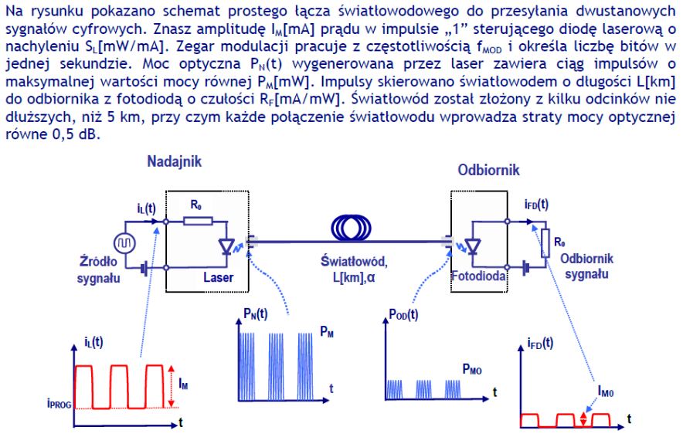

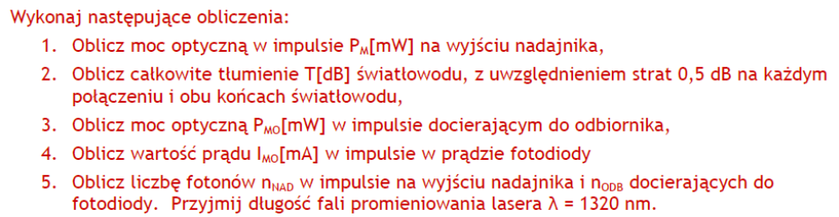

Wpisz swoje dane do Tabeli 1:
I_{M}[mA] | S_{L}[mW/mA] | f_{MOD}[GHz] | L[km] | α[dB/km] | R_{F}[mA/mW]
50 | 0,22 | 32 | 46 | 0,27 | 0,78

Końcowe obliczone parametry wpisz do Tabeli 2:
P_{MN}[mW] | T[dB] | P_{M0}[mW] | I_{M0}[mA] | n_{NAD} | n_{ODB}
8,8 | 17,92 | 0,1421 | 0,1108 | 5,84e16 | 29480

